Kastanienwaschmittel für die Waschmaschine
Sammle frische Kastanien (ca. 20 Stück)
Zerkleinere die Kastanien mit einem Werkzeug, die Schale kann bei Buntwäsche mitverwendet werden.  Die Kastanien müssen jetzt trocknen.  weiter mit dem Inhalt Glas 1. | 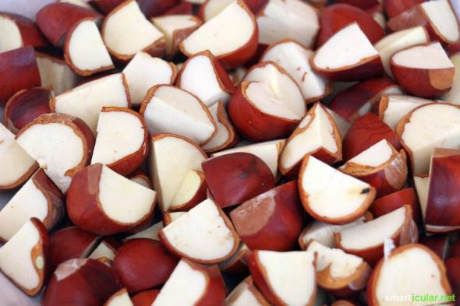
Im Glas 1 befinden sich geviertelte, getrocknete Kastanien. Nimm eine Handvoll und wiege sie vorsichtig mit dem Wiege-messer, um sie in kleine Stücke zu zerkleinern.  Die zerkleinerten Kastanien müssen nun weiter trocknen.  Nimm nun Glas 2. | 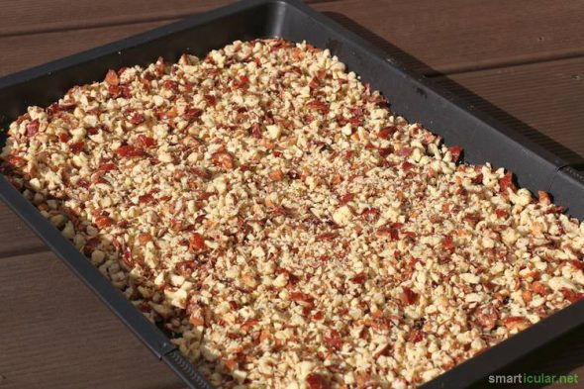
Hier findest Du gehäckselte Kastanien, die nun in der letzten Stufe gemahlen werden.  Benutze dazu die Handmühle.  Wenn alle Kastanien vermahlen sind, fülle sie in das vorbereitete Schraubglas ab.  Das Kastanienpulver ist nun haltbar und sollte trocken aufbewahrt werden. | 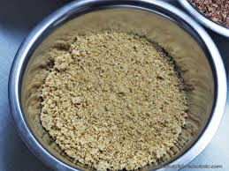
Glas 3  Für eine Waschmaschinenladung verwendest du 3 EL Kastanienpulver. Gieße dieses mit 200 ml heißem Wasser auf, verschließe das Glas und schüttle es. Lass es mindestens 3 Stunden stehen, immer wieder schütteln. Filtere die Lauge durch ein Geschirrhandtuch. Anschließend kannst du sie ins Waschmittelfach einfüllen und die Waschmaschine starten. | 